**[5110135 캡스톤디자인 2020S]**

**3주차 과제**

제출기한: 2020년 4월 9일 (목) 23:59:59

팀 번호: 3

**1. 프로젝트 주제**

|  |  |  |
| --- | --- | --- |
| 팀원들의 2주차 과제를 바탕으로, 팀의 최종 프로젝트 주제를 선정한다. 진행되는 프로젝트는 Github에 지속적으로 코드를 업로드하여 지도교수 및 조교가 진행상황 및 팀원의 기여도를 확인할 수 있도록 한다. 따라서 모든 팀원이 Github 계정을 만들고 팀원 중 한 명(팀장)이 저장소(repository)를 프로젝트 이름으로 만든 뒤, collaborator로 나머지 팀원을 추가하도록 한다. (파일 마지막 장 참고자료 참고) 또는 프로젝트 이름의 계정을 만들어서 그 안에 저장소를 만들고, 해당 저장소에 모든 팀원을 collaborator로 추가해도 됨. | | |
| 프로젝트 주제 : 여행 가이드 어플리케이션 | | |
| 프로젝트 Github 저장소 주소: <https://github.com/chltkdgns1/TravelAppData> | | |
| 팀원1(팀장) | 이름:최상훈 | Github ID:chltkdgns1 |
| 팀원2 | 이름:추영호 | Github ID:chuoho6 |
| 팀원3 | 이름:민원기 | Github ID:minwongi |
| 팀원4 | 이름: | Github ID: |

**2. 프로젝트 계획**

|  |
| --- |
| 확정된 프로젝트 주제를 구현하기 위한 계획을 작성한다. 아래 항목은 글씨 크기 9인 자유 포맷으로 작성하되, 분량은 전체 2장을 넘어야 함. 2주차 과제에서 작성한 내용을 활용 가능함.  - **필요성** : 해당 프로젝트를 활용할 수 있는 상황 및 대상 등 실제 사례를 바탕으로 한 필요성 서술.  - **독창성** : 비슷한 주제로 기존에 개발된 프로그램 등을 조사하여 작성하고, 본 프로젝트에서 개발할 내용은 어떤 점이 다른지 서술.  - **필요 기술** : (1) 팀원들이 사용 가능한 프로그래밍 언어에 기반하여, 본 프로젝트에 사용할 프로그래밍 언어를 1개 이상 작성. (2) 프로젝트에 활용 가능한 오픈소스 라이브러리를 조사하고 본 프로젝트의 어떤 부분에 사용할 수 있는지에 대한 설명과 출처(링크 등)를 작성.  - **월별 계획 설정:** 4월~10월에 대해 월별 계획을 기술. 참고: 6월 중순에는 이번 학기 중간 결과 발표 예정이며, 최근 4년간 캡스톤디자인 전시회는 11월 7-14일 경 진행되었음(올해 일정은 미정). 따라서 최종적으로 10월까지는 마무리되는 것을 목표로 할 것.  - **주차별 계획 설정**: 남은 학기 (4~6월)에 대해 주차별 계획을 기술하고, 각 팀원의 예상 역할을 나눠볼 것. 추후 팀원 간 평가도 성적에 반영될 예정이니 각자 작업 분배와 참여를 확실히 할 것. |

**1) 선정 주제** : 여행 가이드 어플리케이션

**2) 필요성** : 여행을 가기 위해서는 준비해야 할 항목이 너무 다양하다. 물론 요즘은 인터넷의 발달로 인해서 원하는 정보를 찾는 것이 많이 수월해졌고 이마저도 힘들다면 여행회사에 어느 정도 수수료를 제공하는 것으로 패키지여행을 갈수가 있다.

하지만 직접 계획하는 자유로운 여행 계획을 위해선 원하는 정보를 하나하나 찾아야 하는 번거로운 과정이 있다. 자유여행에서 가장 중요한 건 금액인데, 이 금액 부분에서 가장 크게 비중을 차지하는 건 교통수단, 숙소, 그리고 식비이다. 나머지는 개인의 기념품이나 쇼핑들에 기반하기 때문에 필수가 아니다. 이러한 금액에 대한 정보를 찾기 위해선 각각에 맞는 사이트 등을 참조해서 하나하나 조각을 맞춰야 한다.

해당 프로젝트에 참여하는 후 영호는 자유여행을 굉장히 많이 다니는 편인데, 여행을 계획할 때 항공기 편을 구하기 위해서 항공기 금액 정보를 써주는 사이트나 버스 또는 지하철 등 (스카이스캐너나 네이버 지도 등 직접 교통수단에 관련된 홈페이지 확인)를 이용한다. 그리고 숙박시설을 찾기 위해 호텔스닷컴 등 숙박시설에 관련된 사이트를 확인하며 숙박시설과 관광지 교통수단의 동선에 따라서 식당을 찾기 위해 구글 지도 등으로 미리 검색해서 찾는 등의 번거로운 과정을 여러 번 거쳐야 했다. 이러한 과정엔 시간이 굉장히 많이 걸리게 되며 덜 꼼꼼하게 계획을 세운다고 쳐도 이 과정은 필수적으로 해야 하는 과정이기에 이것을 한 번에 도와줄 애플리케이션이 있으면 얼마나 편할지에 대한 생각에서 나온 주제이다. 해외까지 적용해보는 게 1차 목표였으나, 해외 api를 적용하기에 언어적인 문제도 있고 최신 정보랑 맞는지 확인도 쉽지 않고 제대로 작동하는지 확인하기도 쉽지 않기에 1차 목표는 국내에서 잘 작동하게 하는 것이다. 만약 국내에서 제대로 작동하게 하는 것이다. 만약 국내에서 제대로 작동한다면 해외에도 천천히 적용해서 가보려고 한다.

**3) 독창성** : 숙소 예약이나 교통수단 예약 같은 유틸리티적으로 도움이 되지 않는 애플리케이션을 제외하고서 여행에 도움이 되는 대표적인 애플리케이션이 여러 가지가 있는데

(1) 스투키 플래너 : 가고 싶은 여행지를 선택하면 이동 경로와 걸리는 시간을 알려준다.

(2) 트립어드바이저 : 내 주위의 호텔과 식당 등의 위치를 알려주며 사용자들의 리뷰와 별점 등으로 실제 이용 리뷰 등을 확인할 수 있다.

(3) 구글 지도 : 이동하고자 하는 방법과 루트를 자세하게 알려준다.

(4) 핀온맵 : 내가 간 여행 루트를 기록하고 다른 사람의 여행 기록도 확인할 수 있다.

즉 대부분의 여행과 관련된 어플리케이션들이 해당 여행지에서 도움이 되는 경우가 대부분이고 상세한 정보가 있다고 하더라도 여행 전에 준비하고자 하는 사람들에겐 정보를 다시 조합하도록 한다. 우리가 하고자 하는 어플리케이션은 어떤 교통수단을 어느 금액으로 갈 수 있는지 + 해당 목적지의 숙소 + 목적지 근처의 이동경로에 따른 맛집 찾기를 여행가기전부터 정보를 한번에 수집할 수 있도록 도와주려고 하는 어플리케이션이다.

**4) 필요 기술**

(1) 프로그래밍 언어: 자바,코틀린 플랫폼 안드로이드 (추후 변경될 수 있음)

(2) 활용 가능한 오픈소스 라이브러리 설명 및 출처

|  |
| --- |
| 버스 api |
|  | https://www.data.go.kr/dataset/15000170/openapi.do |
|  |  |
|  |  |
|  | https://www.data.go.kr/ |
|  |  |
|  | https://www.apistore.co.kr/api/apiView.do?service_seq=140 |
|  |  |
|  | 시외버스 |
|  | https://www.data.go.kr/dataset/15000590/openapi.do |
|  |  |
|  | 고속버스 |
|  | https://www.data.go.kr/dataset/15000501/openapi.do |
|  |  |
|  | 서울지하철 |
|  | https://www.data.go.kr/dataset/15015807/openapi.do |
|  |  |
|  | 대전지하철 |
|  | https://www.data.go.kr/dataset/15000960/openapi.do |
|  |  |
|  | 전국지하철 |
|  | https://www.data.go.kr/dataset/15000754/openapi.do |
|  |  |
|  |  |
|  | 네이버 맵스 홈페이지 |
|  |  |
|  | https://www.ncloud.com/mypage/billing |
|  |  |
|  |  |
|  |  |
|  | https://developers.kakao.com/product/map |
|  |  |
|  | 구글에서 제공해주는 것도 나쁘지 않다 |
|  | 구글은 단점이 한국에서 제공하는 데이터를 갖지 못한 것도 있음 |
|  | https://cloud.google.com/maps-platform?hl=ko |

api들이 많이 제공되어 있으나 어느 것이 적절한지 또는 사용하기 쉬운지 확인을 해야 한다. 이러한 과정을 중간발표 전에 팀원과 직접 사용해보면서 찾아보려고 한다. 사전조사를 통해서 찾아낸 api들은 너무 많거나 유료인 경우도 있어서 사용하기 전에 확인하는 과정이 필요하기 때문이다.

api 활용방법 및 사전조사를 팀원과 함께 깃허브를 통하여 1~2주 차에 진행 한 결과 뼈대로 삼아야 할 api를 카카오에서 제공하는 카카오 맵 api로 하기로 팀 회의 결과를 도출하였고, 이를 기반으로 필요한 데이터를 api 검색을 통하여 추가적으로 살을 붙일 예정이다. 처리해야 할 데이터를 우리가 수집하거나 정리하기엔 분량이 굉장히 많기 때문에 활용할 수 있는 부분은 최대한 활용하려고 한다.

또한 이러한 데이터들을 사용자끼리 공유할 수 있는 기능까지 추가해보려는 것이 목표이기 때문에 애플리케이션과 서버와의 연동이 필요하다고 생각된다.

만약 필요에 따라서 연동이 필요하다면 웹사이트 등을 통한 연동 또한 가능할 것으로 보이나, 당장의 목표는 스마트폰 애플리케이션을 통한 정확한 기능 제공이기 때문에 필수 개발 목록에 넣진 않았다.

이러한 프로젝트 과정을 팀원과 모두 같이 공유하고 수정하는 등의 개발이 필요하기 때문에 첫 주 차부터 깃허브를 이용하여 프로젝트를 진행하고 있었는데, 때마침 3주 차 과제부터 깃허브를 이용한 개발이 필요해졌기 때문에 프로젝트 진행에 큰 차질이 생기지 않게 되었다.

또한 실제로 이 프로젝트를 진행함에 있어서 안드로이드 프로그래밍에 너무 익숙하지 않은 학생도 있기 때문에 최대한 빠른 기간 내에 부분 프로젝트를 진행해봄으로써 안드로이드 프로그래밍에 얼른 익숙해지는 학습을 병행하기로 하였다.

**5) 월별 계획 설정**

|  |  |
| --- | --- |
| 월 | 계획 |
| 4월 | 프로젝트에 대한 기반을 확보하려고 함. 어플리케이션을 직접 만들고 사용해본 팀원도 있지만 그렇지 않은 팀원도 있기 때문에 api적용을 하면서 실험과 함께 어플리케이션을 만들 준비를 한다. |
| 5월 | 알맞은 api를 선정하여 본격적인 어플리케이션 제작에 착수한다. ui포함 |
| 6월 | 기본적인 기능들은 구비하고 ui를 준비하여 중간발표를 대비한다. |
| 7월 | 기능들을 심화시켜나가며 ui를 발전시킨다 |
| 8월 | 심화시킨 기능들을 실제로 테스트하여 적용이 가능한지 확인한다 |
| 9월 | 미흡한 점을 수정하고 고쳐나가서 최종발표를 준비한다 |
| 10월 | 최종 발표 전에 마지막으로 점검한다. |

**6) 주차별 목표 설정**

|  |  |
| --- | --- |
| 주차 | 주차별 계획 및 담당자 |
| 04.13-04.19 | - 공공기관 제공 api활용을 통한 기본적인 어플리케이션 제작 연습  - 개발에 필요한 필수 데이터를 제공하는 api를 탐색 및 선정  - 담당자: 최상훈 |
| 04.20-04.26 | - 알맞은 api 탐색 후, 해당 api의 활용 방법을 숙련시킴  - 담당자: 민원기 |
| 04.27-05.03 | - 선정된 api의 데이터를 활용하여 개발하고자 하는 어플리케이션에 필요한 기능들을 세분화시켜 정리하며 모자란 데이터나 필수적인 데이터가 더 필요한지 검수  -담당자: 추영호 |
| 05.04-05.10 | - api가 제공하는 데이터를 본격적으로 가공하여 어플리케이션에 사용 가능하도록 기능들을 구현하는 과정을 거친다. 담당자: 최상훈  - 가공한 데이터를 보여줄 수 있는 ui를 개발한다 담당자: 추영호  - 어플리케이션에 필요한 구성요소들을 세분화시켜 분담할 수 있도록 한다 담당자: 민원기 |
| 05.11-05.17 | - api가 제공하는 데이터를 본격적으로 가공하여 어플리케이션에 사용 가능하도록 기능들을 구현하는 과정을 거친다. 담당자: 최상훈  - 가공한 데이터를 보여줄 수 있는 ui를 개발한다 담당자: 추영호, 민원기  - 어플리케이션에 필요한 구성요소들을 세분화시켜 분담할 수 있도록 한다 담당자: 민원기 |
| 05.18-05.24 | - 세분화 시킨 구성요소들을 합치는 과정을 수행한다.  - 과정 중에 발생한 버그나 누락되는 부분, 호환 안 되는 부분 등을 수정한다.  - 담당자: 팀원 전체 |
| 05.25-05.31 | - 위의 과정이 충분히 정리되었다면, 실제로 테스트를 한다.  - 담당자: 팀원 전체 |
| 06.01-06.07 | - 필수 기능이 설계한 대로 작동이 잘 된다면 넣으려고 했던 부가기능들을 개발한다.  - 설계한 대로 작동이 되지 않는다면 무엇이 잘못되었는지 원인을 파악 후 수정한다.  - 담당자: 팀원 전체 |
| 06.08-06.14 | - 중간발표를 대비하여 작업중인 부분을 마무리 짓는다.  - 담당자: 팀원 전체 |
| 06.19, 06.26 | **프로젝트 중간결과 발표** |

**<참고자료>**

1. Sourcetree를 사용하는 Github 튜토리얼 : <https://milooy.wordpress.com/2017/06/21/working-together-with-github-tutorial/>
2. 저장소에서 collaborator 추가 메뉴 : Settings > Manage access > Invite a collaborator

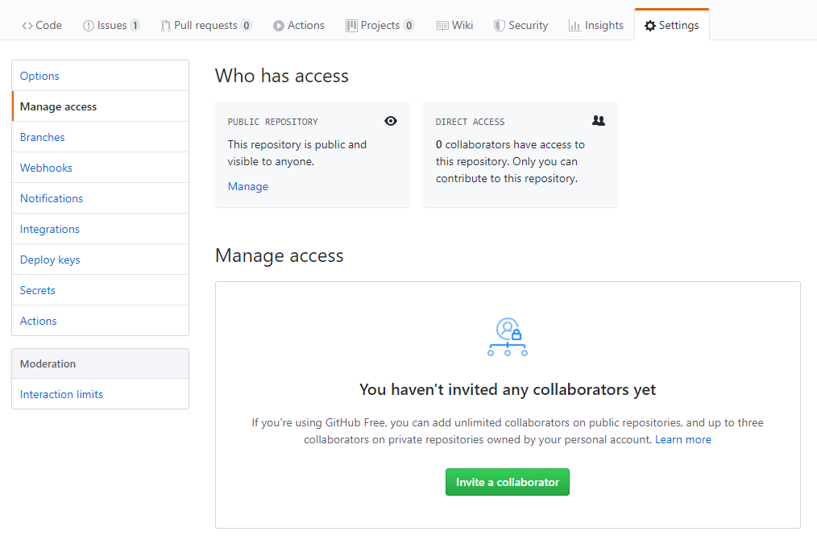

1. Git/Github의 개념 및 Command line 환경에서의 Git/Github 사용 : e-campus의 3주차 파일 참고